附件A

特种设备生产许可证样式
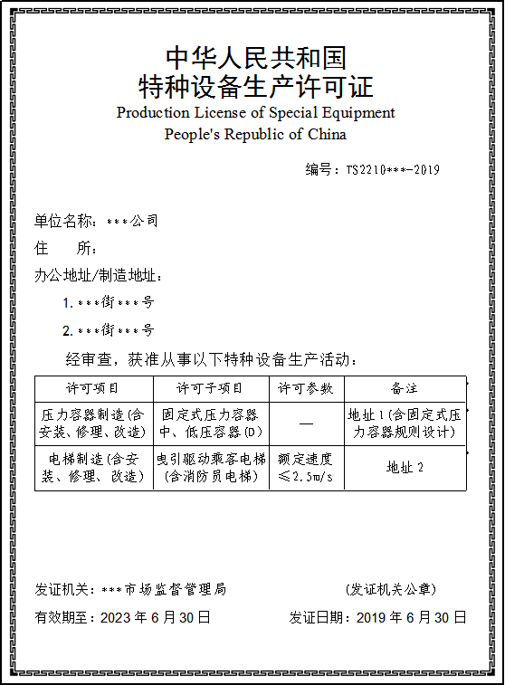
楷体_GB2312，小三号
文字：宋体，小三号
数字：Arial，小三号
仿宋，小三号
仿宋_GB2312，小三号
宋体，小三号
宋体，三号
仿宋_GB 2312，三号
宋体，小三号
宋体，三号
黑体，三号
仿宋_GB 2312，小三号
边框颜色：
同标题字
纸张
规格：钢古纸，奶白条纹，120g，210×297(mm)
字体：Times New Roman
字号：18pt
颜色：K85
字体：汉仪中黑简体
字号：28pt
颜色：C20，M85，
Y100，K45

